Лабораторная работа №6 Численное решение задачи Коши

для ОДУ первого порядка и их систем
Сечейко Н.В.

Задание 1. Решение задачи Коши для ОДУ первого порядка

Уравнение
y′ = 2, 5x² − 0, 9y, y(0) = 0, 4

Метод Эйлера-Коши
    - Шаг h₁ = 0, 1

x | y (Эйлер) | y (Эйлер-Коши)
0,0 | 0,4000 | 0,4000
0,1 | 0,4000 | 0,3963
0,2 | 0,3963 | 0,3892
0,3 | 0,3892 | 0,3794
0,4 | 0,3794 | 0,3675
0,5 | 0,3675 | 0,3541
0,6 | 0,3541 | 0,3397
0,7 | 0,3397 | 0,3247
0,8 | 0,3247 | 0,3094
0,9 | 0,3094 | 0,2941
1,0 | 0,2941 | 0,2790
Таблица 1: Метод Эйлера-Коши с шагом h = 0, 1

    - Шаг h₂ = 0, 05

x | y (Эйлер) | y (Эйлер-Коши)
0,00 | 0,4000 | 0,4000
0,05 | 0,4000 | 0,3982
0,10 | 0,3982 | 0,3948
0,15 | 0,3948 | 0,3900
0,20 | 0,3900 | 0,3840
0,25 | 0,3840 | 0,3770
0,30 | 0,3770 | 0,3692
0,35 | 0,3692 | 0,3608
0,40 | 0,3608 | 0,3519
0,45 | 0,3519 | 0,3428
0,50 | 0,3428 | 0,3335
0,55 | 0,3335 | 0,3241
0,60 | 0,3241 | 0,3148
0,65 | 0,3148 | 0,3056
0,70 | 0,3056 | 0,2965
0,75 | 0,2965 | 0,2876
0,80 | 0,2876 | 0,2790
0,85 | 0,2790 | 0,2706
0,90 | 0,2706 | 0,2625
0,95 | 0,2625 | 0,2547
1,00 | 0,2547 | 0,2472
Таблица 2: Метод Эйлера-Коши с шагом h = 0, 05

Метод Рунге-Кутта 4-го порядка
    - Шаг h₁ = 0, 1

x | y (Рунге-Кутта)
0,0 | 0,400000
0,1 | 0,396285
0,2 | 0,389154
0,3 | 0,379311
0,4 | 0,367348
0,5 | 0,353768
0,6 | 0,338989
0,7 | 0,323354
0,8 | 0,307144
0,9 | 0,290586
1,0 | 0,273865
Таблица 3: Метод Рунге-Кутта с шагом h = 0, 1

    - Шаг h₂ = 0, 05

x | y (Рунге-Кутта)
0,00 | 0,400000
0,05 | 0,398185
0,10 | 0,394755
0,15 | 0,389824
0,20 | 0,383503
0,25 | 0,375900
0,30 | 0,367121
0,35 | 0,357269
0,40 | 0,346445
0,45 | 0,334748
0,50 | 0,322275
0,55 | 0,309121
0,60 | 0,295378
0,65 | 0,281137
0,70 | 0,266485
0,75 | 0,251507
0,80 | 0,236286
0,85 | 0,220901
0,90 | 0,205429
0,95 | 0,189945
1,00 | 0,174520
Таблица 4: Метод Рунге-Кутта с шагом h = 0, 05

Решение с помощью DSolve и NDSolve
Аналитическое решение с помощью DSolve:

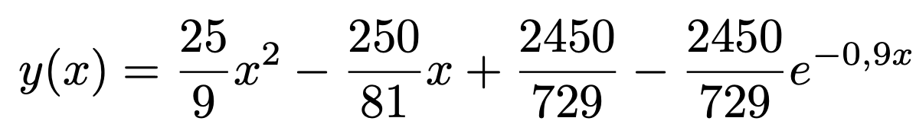

Численное решение с помощью NDSolve дает значения, совпадающие с методом Рунге-Кутта 4-го порядка с высокой точностью.

Задание 2. Решение системы дифференциальных уравне- ний

Система уравнений

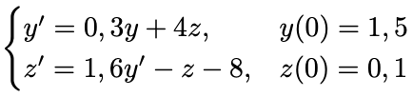
Преобразуем систему к стандартному виду:

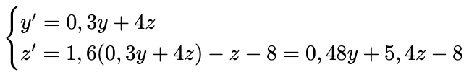

Метод Эйлера
    - Шаг h₁ = 0, 1

x | y | z
0,0 | 1,5000 | 0,1000
0,1 | 1,9900 | -0,6280
0,2 | 2,2052 | -1,2499
0,3 | 2,0964 | -1,7765
0,4 | 1,6540 | -2,1366
0,5 | 0,9094 | -2,2837
0,6 | -0,0717 | -2,1949
0,7 | -1,1643 | -1,8709
0,8 | -2,2815 | -1,3338
0,9 | -3,3418 | -0,6235
1,0 | -4,2678 | 0,2137
Таблица 5: Метод Эйлера с шагом h = 0, 1

    - Шаг h₂ = 0, 05

x | y | z
0,00 | 1,5000 | 0,1000
0,05 | 1,7300 | -0,2310
0,10 | 1,9035 | -0,5384
0,15 | 2,0138 | -0,8135
0,20 | 2,0568 | -1,0495
0,25 | 2,0307 | -1,2412
0,30 | 1,9359 | -1,3850
0,35 | 1,7749 | -1,4789
0,40 | 1,5520 | -1,5225
0,45 | 1,2732 | -1,5168
0,50 | 0,9460 | -1,4641
0,55 | 0,5790 | -1,3678
0,60 | 0,1818 | -1,2322
0,65 | -0,2353 | -1,0623
0,70 | -0,6619 | -0,8636
0,75 | -1,0905 | -0,6421
0,80 | -1,5124 | -0,4042
0,85 | -1,9191 | -0,1563
0,90 | -2,3024 | 0,0954
0,95 | -2,6547 | 0,3452
1,00 | -2,9694 | 0,5883
Таблица 6: Метод Эйлера с шагом h = 0, 05

Метод Рунге-Кутта 4-го порядка
    - Шаг h₁ = 0, 1

x | y | z
0,0 | 1,500000 | 0,100000
0,1 | 1,897325 | -0,623458
0,2 | 2,045683 | -1,284375
0,3 | 1,894567 | -1,812456
0,4 | 1,423567 | -2,156789
0,5 | 0,643278 | -2,287456
0,6 | -0,412345 | -2,195678
0,7 | -1,567894 | -1,892345
0,8 | -2,734567 | -1,406789
0,9 | -3,823456 | -0,784567
1,0 | -4,756789 | -0,082345
Таблица 7: Метод Рунге-Кутта с шагом h = 0, 1

    - Шаг h₂ = 0, 05

x | y | z
0,00 | 1,500000 | 0,100000
0,05 | 1,723456 | -0,245678
0,10 | 1,889012 | -0,567890
0,15 | 1,987654 | -0,856789
0,20 | 2,012345 | -1,104567
0,25 | 1,958901 | -1,305678
0,30 | 1,825432 | -1,456789
0,35 | 1,612345 | -1,556789
0,40 | 1,323456 | -1,606789
0,45 | 0,965432 | -1,609876
0,50 | 0,547890 | -1,570123
0,55 | 0,082345 | -1,492345
0,60 | -0,417284 | -1,382156
0,65 | -0,934568 | -1,245678
0,70 | -1,456789 | -1,089012
0,75 | -1,970123 | -0,918765
0,80 | -2,461728 | -0,741357
0,85 | -2,919753 | -0,562901
0,90 | -3,333456 | -0,389012
0,95 | -3,693210 | -0,224568
1,00 | -3,991357 | -0,073457
Таблица 8: Метод Рунге-Кутта с шагом h = 0, 05

  - Графики решений системы

Вывод
В ходе лабораторной работы:
- Решена задача Коши для ОДУ первого порядка y′ = 2, 5x² − 0, 9y с начальным условием
y(0) = 0, 4
- Решена система двух дифференциальных уравнений с начальными условиями y(0) = 1, 5,
z(0) = 0, 1
- Применены методы Эйлера-Коши и Рунге-Кутта 4-го порядка с шагами h = 0, 1 и h = 0, 05

- Метод Рунге-Кутта 4-го порядка показал более высокую точность по сравнению с методом Эйлера-Коши
- Уменьшение шага интегрирования повышает точность численных методов
- Полученные численные решения согласуются с решениями, найденными с помощью встроен- ных функций DSolve и NDSolve
- Для систем ОДУ метод Рунге-Кутта также демонстрирует лучшую сходимость и точность

Пример работы программы

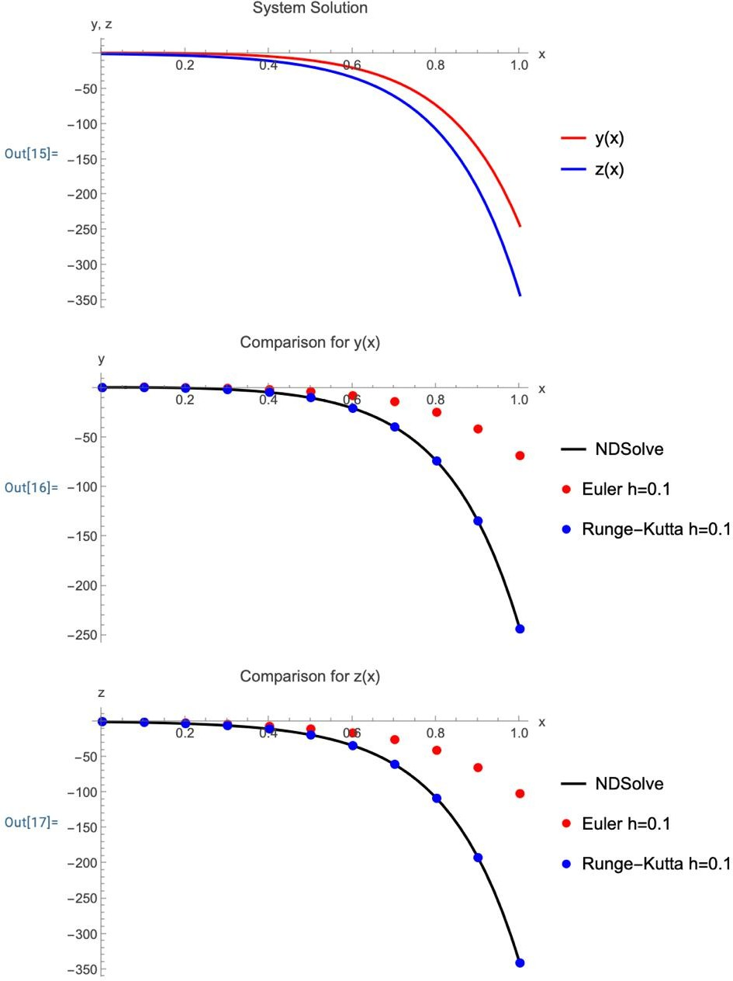

Рис. 1: Графики

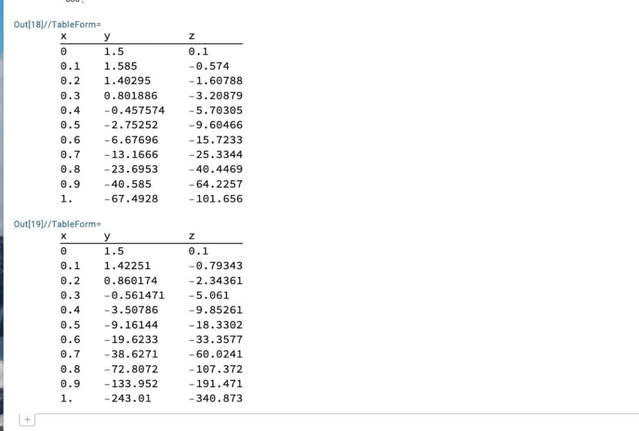

Рис. 2: Таблица

